 |  | PRÓ-REITORIA DE  GESTÃO DE PESSOAS
PROCEDIMENTO OPERACIONAL PADRÃO |  |  | POP | Nº 01
Ministério da Educação  Universidade Federal dos Vales do Jequitinhonha e Mucuri – UFVJM  Pró-Reitoria de Gestão de Pessoas – PROGEP  Diretoria de Seleção e Desenvolvimento - DSD |  |  | Versão Nº
 |  |  | Data de Aprovação
 |  |  | Data de Publicação
 |  |  | Data da última revisão
Elaborador por | Patrícia Neves Orsetti |  | Data da elaboração | 09/09/2016
Gestor | Rosângela Borborema Rodrigues
Título | Redistribuição da UFVJM para outra instituição

- Descrição
Redistribuição é o deslocamento de cargo de provimento efetivo, ocupado ou vago no âmbito do quadro geral de pessoal, para outro órgão ou entidade do mesmo poder, com prévia apreciação do órgão central do SIPEC.
- Objetivo
É objetivo do processo de Redistribuição:
- Deslocar, quando do interesse da Administração, cargo de provimento efetivo ocupado ou vago no âmbito do quadro geral de pessoal, para outro órgão ou entidade do mesmo poder, com prévia apreciação do órgão central do SIPEC.

- Público Alvo
Servidores Técnicos Administrativos e Docentes.

- Pré-requisitos
1. Interesse da Administração
2. Aprovação do órgão Central de Sistema de Pessoal Civil (SIPEC).

- Responsáveis
Diretoria de Seleção e Desenvolvimento de Pessoas – DSD/ PROGEP
- Atividades
 | Atividade / Descrição | Responsável | Prazo de execução
  Nº
01 | Receber a demanda de redistribuição com:  - nome, cargo e lotação do servidor a ser redistribuído;  - declaração de concordência do servidor;  - autorização da chefia imediata e da congregação se o servidor for docente. | DSD | Sob demanda
 | Verificar se o servidor está sob investigação em Processos de Sindicância ou Administrativos Disciplinares. Se estiver indeferir | DSD | 1 dia
 | Se não estiver, solicitar ao servidor que apresente nada consta da Biblioteca e do Patrimônio. | DSD | 2 dias
 | Redigir e Encaminhar papeleta (2 vias) para fichamento do processo na Divisão de Protocolo; | DSD | 1 dia
 | Receber processo da Divisão de Protocolo. Tramitar no SIGA. | DSD | 1 dia
 | Juntar os documentos ao proceso
Redigir despacho para análise da Reitoria, contendo informações gerais como:
- dados do servidor,
- tempo de exercício,
- resultado do nada consta da biblioteca, patrimônio e PAD.
18 | Anexar despacho ao processo, numerar e encaminhar o processo para análise da Reitoria (tramitar no SIGA); | DSD | 1 dia
19 | Quando o processo retornar da Reitoria verificar se a redistribuição foi deferida ou indeferida, se for indeferida avisar aos interessados e arquivar o processo; | DSD | Sob demanda
20 | Se a redistribuição for deferida pela Reitoria, redigir ofício, que será assinado pelo Reitor ou Vice-Reitor, à outra instituição para autorização e envio ao MEC, constando no ofício dados do servidor (nome, cargo e lotação) e autorização do reitor. | DSD | 2 dias
21 | Se for assinado pelo Vice-Reitor, anexar delegação de competência publicada no DOU de 17 de fevereiro de 2016, pág.32. | DSD | 1 dia
 | Juntar ofício e numerar o processo | DSD | 1 dia
22 | Fazer 1 cópia do processo ; | DSD | 1 dia
 | Consultar endereço de destino, na internet ou por telefone. | DSD | 1 dia
23 | Enviar o processo à outra instituição para aceite e envio ao MEC, se for deferido | DSD | 1 dia
 | Se a outra instituição indeferir, receber o processo com o indeferimento, comunicar ao servidor e arquivar o processo.
 | Se a outra instituição deferir, receber o ofício de deferimento, anexar à cópia do processo e aguardar a publicação no DOU pelo MEC;
24 | Quando for publicada a redistribuição, comunicar ao servidor e respectiva chefia imediata e encaminhar a cópia do processo à Divisão de Cadastro; | DSD | 1 dia
25 | Receber o processo original enviado pelo MEC e encaminhar para a Divisão de Cadastro. | DSD | 1 dia
26 | Lançar a redistribuição no Sistema Siape. | Divisão de Cadastro | 01 dia - Observar o cronograma da Folha de Pagamento/MPOG.
27 | Encaminhar a cópia e Processo original à Divisão de Arquivo. | Divisão de Cadastro | 01 dia - Após o fechamento da folha de pagamento.
28 | Receber cópia do processo; | Divisão de Arquivo | 1 dia
29 | Separar documentação para envio à instituição de destino; | Divisão de Arquivo | 1 dia
30 | Fazer cópia da pasta e documentos do servidor; | Divisão de Arquivo | 2 dias
31 | Fechar o RIS; | Divisão de Arquivo | 2 dias
32 | Encaminhar documentação original referente ao servidor redistribuído; | Divisão de Arquivo | 1 dia
33 | Arquivar cópia da documentação | Divisão de Arquivo | 1 dia

- Lista de contatos para realização da ação
 | voip | e-mail
  Nome
Diretoria de Seleção e Desenvolvimento de Pessoas | 8175 | diretoriasd@progep@ufvjm.edu.br
Divisão de Cadastro | 8173 | cadastro.progep@ufvjm.edu.br
Divisão de Arquivo | 8171 | luciana.monteiro@ufvjm.edu.br

- Definições / Legenda
DOU – Diário Oficial da União
DSD – Diretoria de Seleção e Desenvolvimento de Pessoas
RIS – Registro Individual do Servidor
PAD – Processo Administrativo
- Material de suporte
. 1. Lei nº 8.112, de 11/12/90 (DOU 12/12/90).
2. Portaria nº 57 do Ministério do Planejamento, de 14 de abril de 2000.
3. Nota Técnica nº 585/2009, de 16 de novembro de 2009.
4. Nota Técnica nº 398/2009, de 14 de outubro de 2009.

- Fluxograma do processo
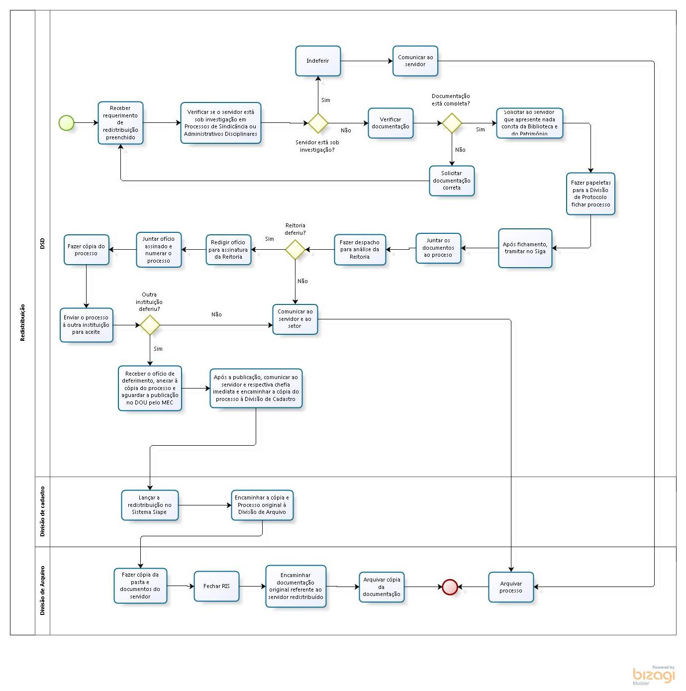
- Elaboração, aprovação, publicação, revisão
 | Data | Nome | Função
  Atividade
Data da elaboração | 09/09/2016 | Patrícia Neves Orsetti | Diretora de Seleção e Desenvolvimento de Pessoas
Data da aprovação | 29/05/2017 | Patrícia Neves Orsetti | Diretora de Seleção e Desenvolvimento de Pessoas
Data da publicação
Data da revisão | 09/06/2017 | Patrícia Neves Orsetti | Administrador/Diretora de Seleção e Desenvolvimento de Pessoas

- Histórico de revisões
 | Data | Descrição das mudanças | Requisitado por:
  Versão

